ДОВІДКА
щодо стану виконання місцевих бюджетів
Виконання доходів місцевих бюджетів
за січень-червень 2019 року

За січень-червень поточного року до загального фонду місцевих бюджетів (без урахування міжбюджетних трансфертів) надійшло 128 807,3 млн. гривень.
Приріст надходжень до загального фонду проти січня-червня минулого року (у співставних умовах та без урахування територій, що не підконтрольні українській владі) склав 19,6% або +21 103,0 млн. гривень.(слайд 1).
Темп приросту фактичних надходжень податку на доходи фізичних осіб (далі-ПДФО) за січень-червень 2019 становить 22,0 відсотків. Із 11 регіонів, що мають темпи приросту ПДФО вищі за середній показник по Україні, 2 регіони забезпечили приріст понад 24%. Найнижчий приріст мають Кіровоградська та Сумська області.(слайд 2).
Загалом обсяг надходжень ПДФО за січень-червень склав 77 174,1 млн. грн., приріст надходжень проти січня-червня минулого року становить 22,0%, або на 13 916,0 млн. гривень більше.
Із 12 регіонів, що забезпечили темп приросту плати за землю вище середнього по Україні (23,4%) більше 30% забезпечили 8 регіонів, найнижчий приріст мають Черкаська (+7,6%) та Запорізька (+13,4%) області.
Надходження плати за землю становили 15 575,9 млн. грн., приріст надходжень проти січня-червня минулого року становить 23,4% (слайд 3),або на 2 950,2 млн. гривень більше.

1
Фактичні надходження податку на нерухоме майно за січень-червень 2019 року склали 2 108,8 млн. грн., приріст надходжень проти січня-червня минулого року становить 32,3% (слайд 4), або на 514,5 млн. гривень більше.
Надходження єдиного податку за січень-червень 2019 року склали 16 154,0 млн. грн., приріст надходжень проти січня-червня минулого року становить 22,8% (слайд 5), або на 3 003,4 млн. гривень більше.
Міжбюджетні трансферти за січень-червень 2019 року
Урядом, згідно з бюджетним законодавством, забезпечено станом на 01.07.2019 перерахування міжбюджетних трансфертів місцевим бюджетам в обсязі 136 073,3 млн.грн., що складає 96,6% від передбачених розписом асигнувань на січень-червень 2019 року, зокрема:
- базова дотація перерахована в сумі 5 166,2 млн.грн. або 100,0% до розпису асигнувань;
- медична субвенція перерахована в сумі 27 674,3 млн.грн. або 99,7% до розпису асигнувань
- субвенції на соціальний захист населення перераховані в обсязі 48 668,9 млн.грн. (в межах фактичних зобов’язань) або 93,8% до розпису асигнувань;
- освітня субвенція перерахована в сумі 42 136,3 млн.грн. або 99,5% до розпису.

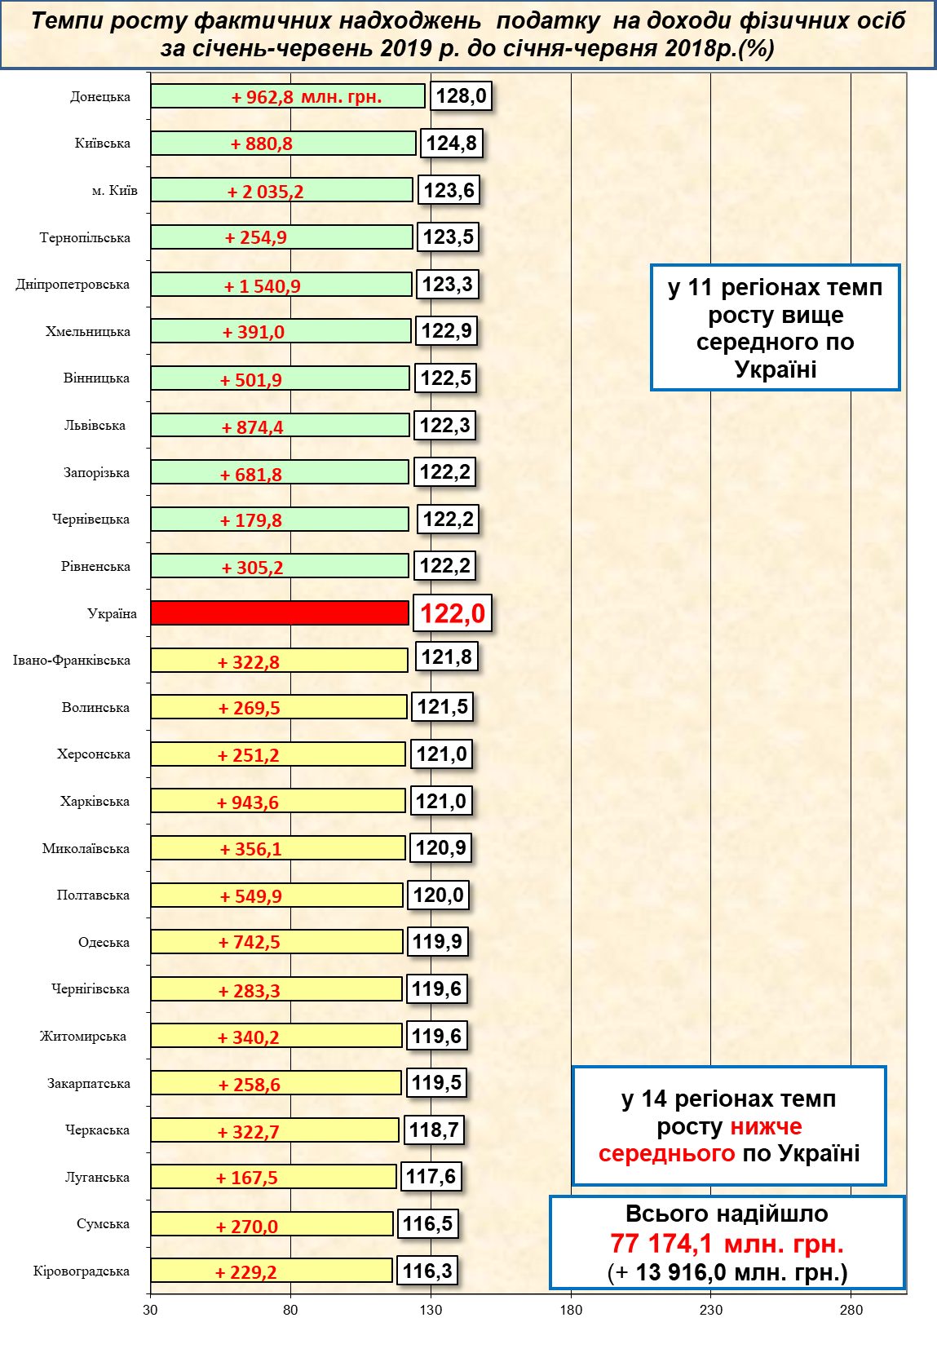
2

3

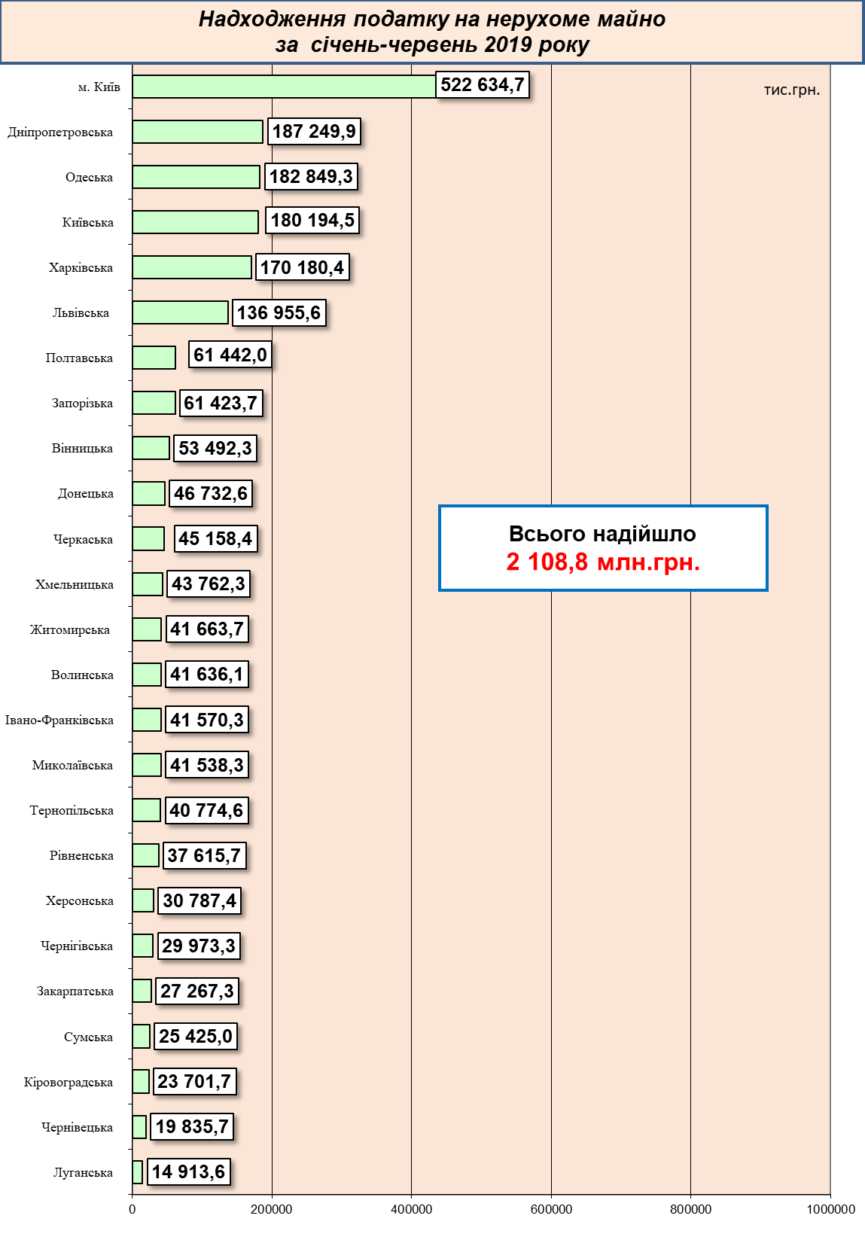
4
5

